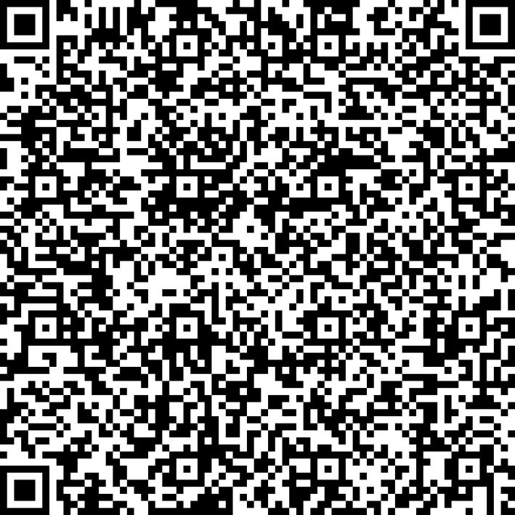
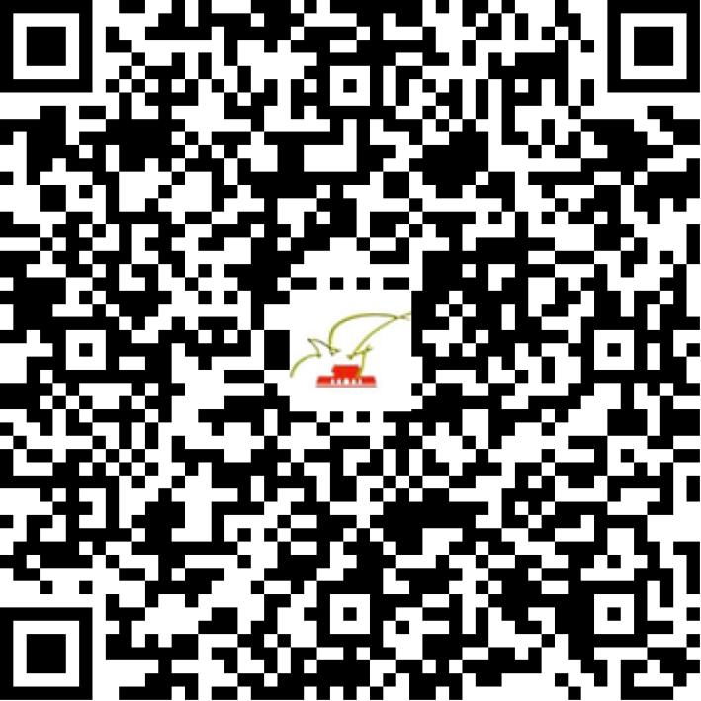

京网文〔2021〕1192-313号

2021 | 年 | 03 | 月 | 15 | 日
名 称 | 北京亿玖光年科技有限公司
住 所 | 北京市海淀区成府路28号11层3-1101
法定代表人 | 黄扬清
主要负责人
类 型 | 有限责任公司
首次发证日期 | 2021年03月15日
有效期 | 2024年03月14日
网站域名 | appcloudbox.cn
经营范围 | 利用信息网络经营音乐娱乐产品
发证机关
编号
许可证有效期届满前30日内办理延续，有效期届满未延续的将依法予以注销。

